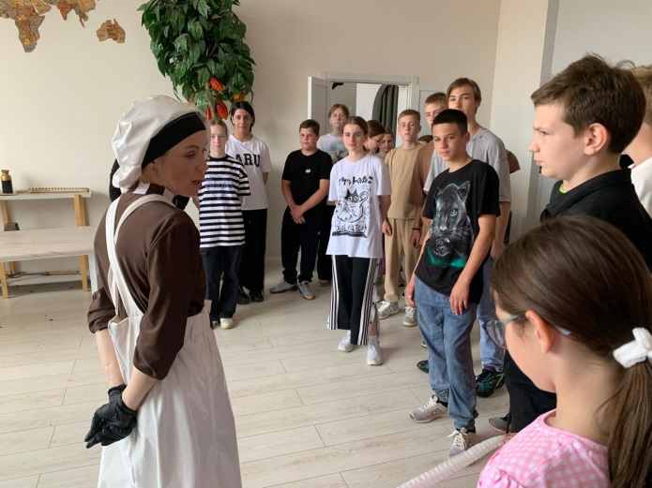 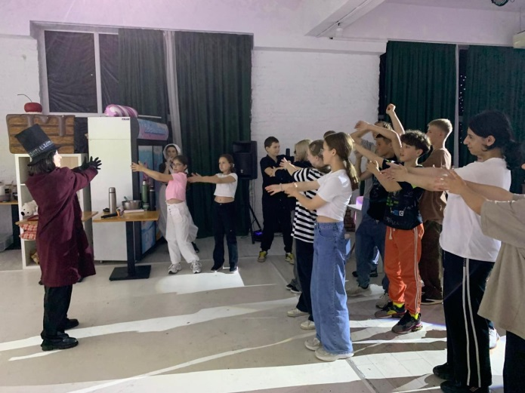

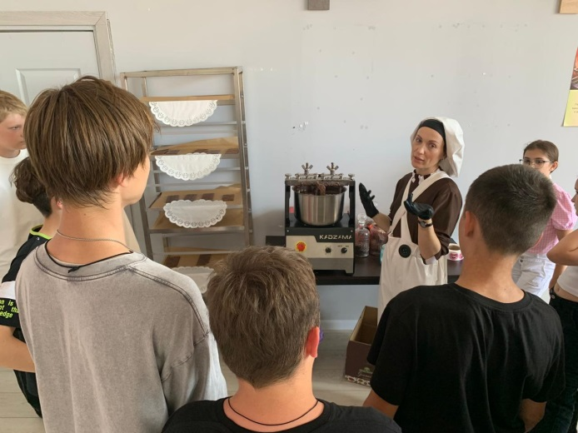 

В начале июня обучающиеся 7 «А» класса совершили увлекательную экскурсию по шоколадной фабрике в г. Краснодаре. Ребята познакомились с процессом изготовления шоколада и даже сами попытались изготовить сладкие плитки в ходе мастер класса, проведенного в Шоколандии.